SPE Vendredi, 14 Octobre 2005
Groupe B

TD de Résistance des Matériaux N°6
Flexion

Exercice I :
Le pont roulant proposé se compose d’une poutre principale d’un palan mobile entre A et B soulevant une charge de poids P=2000daN. La poutre principale est schématisée comme l’indique la figure, a=2500 et b=3000.
a) Déterminer les actions exercées par les appuis en A et B.
b) Tracer les diagrammes des efforts tranchants et des moments fléchissants Mf entre A et B.
c) Calculer la hauteur de la section rectangulaire de largeur 106 sachant que Rpe=350MPa. On prendra un coefficient de sécurité de 4.
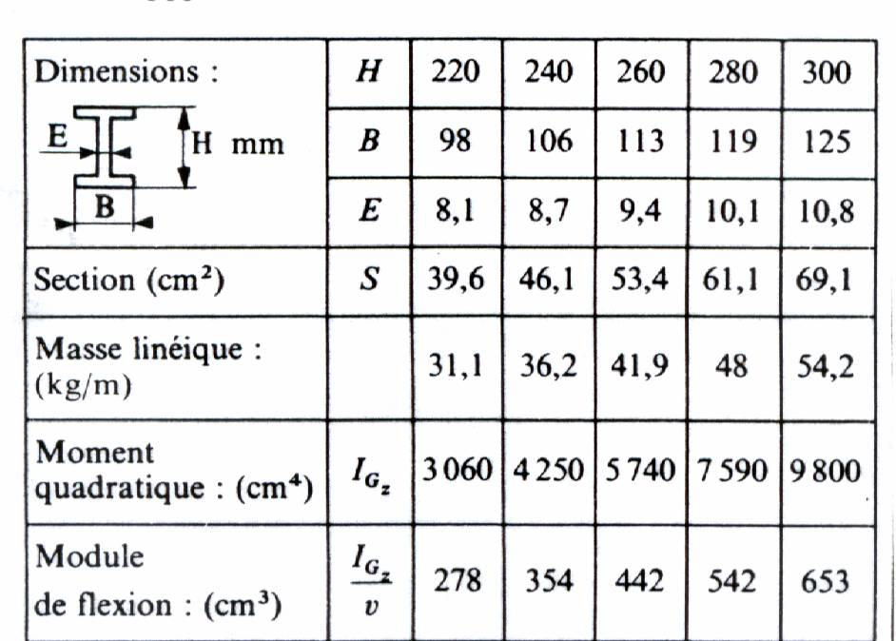
d) On se propose de remplacer cette poutre par un profilé IPE, déterminer les dimensions de cette nouvelle section. Quel est le gain de poids réalisé.

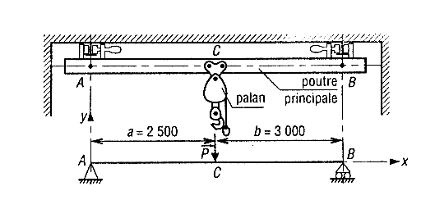

Exercice II :
Le tour proposé réalise le tournage d’un cylindre de diamètre 200 mm et de longueur 500mm. La masse volumique de l’acier est 7800 kg/m³. L’action F schématise l’effort exercé par l’outil de coupe 200 daN.
1°) Déterminer la valeur de la charge répartie q correspondant au poids du cylindre seul.
2°) Déterminer les actions supportées par l’encastrement.
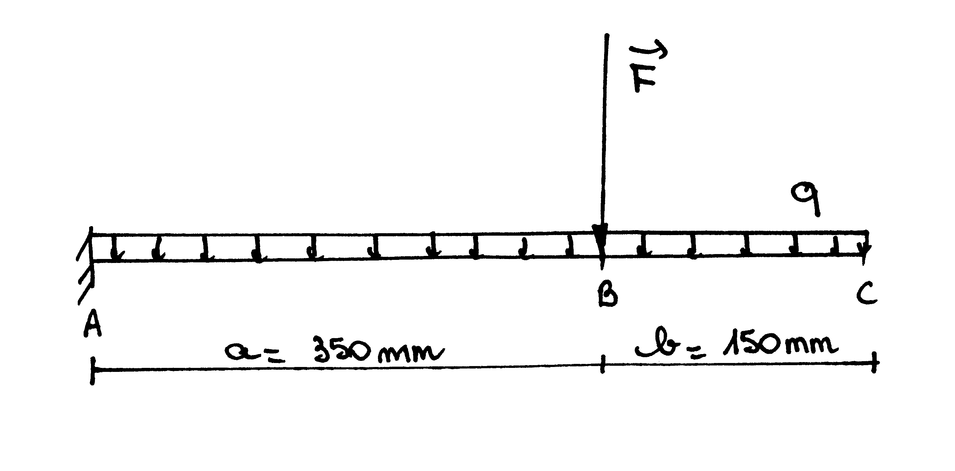
3°) Après avoir écrit les différentes équations des efforts tranchants et moments fléchissants le long de la poutre, tracer les différents diagrammes des efforts tranchants et des moments fléchissants le long de la poutre.

Exercice III :

On considère une poutre 1 de section constante reposant sur deux appuis sans adhérence repérés 2 et 3 et situés respectivement en A et B.
Le plan $\left(A,\vec{x},\vec{y}\right)$ est un plan de symétrie pour la poutre 1 et pour les forces qui lui sont appliquées. $\left(A,\vec{x}\right)$ est porté par la ligne moyenne de la poutre.
Cette poutre est un profilé à section tubulaire rectangle d’épaisseur e=3mm, de largeur b=50mm et de hauteur h=125mm.
Elle est soumise aux actions mécaniques extérieures suivantes :
- - l’action de 4 sur 1 est modélisable en B par :${\left\{τ_{(4→1}\right\}}_{B}={\left\{\begin{matrix}\vec{B_{(4→1)}} \\ \vec{0}\end{matrix}\right\}}_{A} \vec{B_{(4→1)}}=−\text{2100}\text{.}\vec{y}$
- l’action de la 5 sur 1 est assimilée à une charge uniformément répartie entre A et C et modélisable par une densité linéique de force : $\vec{δ_{(5→1)}}=−p\text{.}\vec{y} \text{avec} p=1,2N/{\text{mm}}$
- déterminer les réactions aux appuis
- déterminer les équations de l’effort tranchant et du moment fléchissant le long de la poutre AD et construire les diagrammes correspondants.
- Déterminer la contrainte maximale. On adoptera un coefficient de sécurité de 3. faire un choix de matériaux.
